Tisková zpráva V Praze, 28. Listopadu 2014

Hip Hop Kemp hlásí další ročník
Již nyní lze zakoupit vstupenky v předprodeji

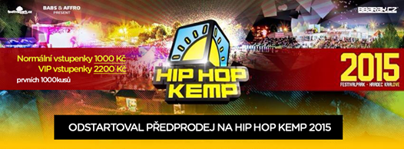

Největší hip hopový festival ve střední Evropě, Hip Hop Kemp hlásí svůj další, již
14. ročník. Obří mejdan, který stanice CNN zařadila mezi 50 nejlepších festivalů světa, proběhne opět v hradeckém Festivalparku a již nyní si na něj můžete v předprodeji zakoupit vstupenky za velmi výhodnou cenu (normální 1000,-Kč, VIP 2200,-Kč).
Vstupenky lze zakoupit v prodejní síti Eventim.

Příznivci hip hopové kultury se budou moci v Hradci sejít ve dnech 20. až 22. srpna 2015
a dle vyjádření hlavního promotéra a organizátora koncertu Radka Maliníka je opět čeká „bombastický line-up, který budeme postupně odhalovat“. V loňském roce přilákal tento hip hopový svátek 22 000 hudebních fanoušků nejen z Čech, ale potažmo celé Evropy včetně příznivců tohoto hudebního stylu z Polska, Německa, Slovenska, Rakouska, Nizozemí Anglie, Itálie, Chorvatska, Maďarska, ale i například ze Švédska, Austrálie či Mexika.
„I v letošním roce očekáváme hojnou účast návštěvníků ze zahraničí a uděláme maximum proto, aby se na akci cítili co nejlépe“, dodává Radek Maliník.

První informace o předprodeji můžete najít na FB profilu eventu:

https://www.facebook.com/hiphopkemp?fref=ts a také na webových stránkách:

http://hiphopkemp.cz/

Pro více informací kontaktujte:

Nikol Poselová

Public Relatios Service

GSM: +420 608 555 318
e-mail: nikol@beniproduction.cz
nikol.poselova@gmail.com

www.hiphopkemp.cz

Pro více

